**Спортивное развлечение по ПДД для детей старшей группы «Правила дорожные»**

**Цель занятия**.  Продолжать знакомить  с правилами дорожного движения, учить практически применять их в различных ситуациях. Развивать мышление, зрительное внимание, умение ориентироваться в окружающем мире. Воспитывать чувство ответственности.

.

**Задачи:**

* учить отвечать на вопросы по тексту;
* довести до сознания детей, к чему может привести нарушение правил дорожного движения;
* развивать ловкость, внимание, сосредоточенность, смекалку, логическое мышление;
* воспитывать грамотного пешехода;
* обогащать словарный запас.

**Активизация словаря:**  
• Закрепить в речи детей слова: пешеход, пассажир, тротуар;  
• Закрепить в речи названия дорожных знаков.

**Оборудование:** рули – 2 шт., мешочки с песком – 2 шт., стойки – 2 шт., мел белый – 2 шт., обручи – 2 шт., самокаты – 2 шт., фишки – 10 шт., мяч – 1 шт.

**Ход мероприятия**

**Воспитатель:** Здравствуйте, ребята! Сегодня мы проводим спортивно — развлекательную игру по правилам дорожного движения. К нам в гости сейчас кто-то придёт, а кто вы должны отгадать. Послушайте, пожалуйста, загадку:

Чтоб тебе помочь, дружок,

Путь пройти опасный,

День и ночь горят огни,

Зеленый, желтый, красный. *(Светофор.)*

**Воспитатель:** Да, ребята, вы правильно угадали. Встречайте нашего друга Светофорика.

*(Под музыку входит на площадку Светофорик)*

**Светофорик:** С виду — грозный и серьезный,

Очень важный Светофор.

С перекрестка, с перекрестка

На людей гляжу в упор.

Я и вежливый и строгий,

Я известен на весь мир!

Я на улице широкой

Самый главный командир!

Все, что хочу я вам сказать,

Должны вы по глазам читать.

Различать вам нужно ясно

Цвет зеленый, желтый, красный!

**Светофорик:** Что же означает для пешехода красный сигнал светофора? *(ответы детей)* А желтый? *(ответы детей)*А зеленый? *(ответы детей)*

**Светофорик:** Молодцы, ребята, знаете про сигналы светофора. Сейчас мы с вами поиграем в игру.

**Разминка** ***«Сигналы светофора».*** Светофорик вразбивку показывает сигналы светофора: зелёный свет – маршируют на месте, жёлтый – прыгают на двух ногах на месте, красный – приседают.

**Воспитатель:** И так, правила дорожного движения знаете? А соблюдаете? *(Ответы детей)*

- Вот сейчас мы это и проверим.

**Конкурс** ***«Подумай-отгадай»***

1.Сколько сигналов у светофора?

2.Можно ли начинать переходить улицу на желтый сигнал светофора?

3.Что означает красный сигнал светофора?

4.При каком сигнале можно переходить улицу?

5.Сколько колес у автомобиля? (4)

6. Кто ходит по тротуару? (Пешеход)

7.Кто управляет автомобилем? (Водитель)

8. Для чего нужна проезжая часть? (Для движения автомобиля)

9. Что может произойти, если пешеход или водитель нарушил правила дорожного движения? (Авария)

10. Какой свет верхний на светофоре? (Красный)

11. Что держит в руке инспектор ГИБДД? (Жезл)

12. Кто является «пешеходом»? («пешеход» - это, человек, идущий пешком).

13. Какие сигналы светофора вы знаете? (красный, желтый, зеленый)

14. Почему опасно играть на проезжей части? (можно попасть под машину).

15. С какой стороны надо обходить автобус? (сзади)

16. Где можно играть детям?

**Светофорик:** А сейчас мы с вами проведём соревнование по правилам дорожного движения. Но для начала нужно отгадать загадку.

**Воспитатель:** Я важная машина

Есть кузов и кабина

Вожу любые грузы

По ленточкам дорог.

И парты и машины

Я вам доставлю в срок. *(Грузовик)*

**Конкурс** ***«Грузовики»***. Материал: рули, мешочки с песком, две стойки.

Первые участники команд держат в руках руль, на голову им помещается мешочек с песком — груз. После старта участники обегают вокруг своей стойки и передают руль и груз следующему участнику. Побеждает та команда, которая первая выполнила задание.

**Воспитатель:** Какое животное помогает нам переходить улицу? *(Зебра)*

**Конкурс** ***«Зебра»***. Материал: мел белый.

На каждую команду раздаётся кусочек мела. По сигналу первый участник бежит до фишки, рисует прямоугольник и возвращается к своей команде, передает мел следующему. Второй рисует следующую ступеньку зебры. И так до последнего участника. Полоски зебры должны быть нарисованы, не как попало, а аккуратно, как на дорогах.

**Воспитатель:** На дорожном знаке том

Человек идет пешком.

Полосатые дорожки,

Постелили нам под ножки.

Чтобы мы забот не знали.

И по ним вперед шагали. *(Пешеходный переход)*

**Игра - эстафета «Веселый пешеходный переход»**

Дети строятся парами в командах.1-й игрок из пары каждой команды встает боком к линии старта, опираясь на ступни и ладони, колени при этом не сгибает, 2-й игрок подлезает под этот «мостик» в группировке, затем 2-й игрок «строит мостик», а 1-й - подлезает. Двигаются так до финишной линии. Обратно до линии старта бегут, взявшись за руки. То же выполняет следующая пара из команды. Побеждает та команда, которая первой справится с заданием.

Воспитатель: Давайте сейчас проверим знаете вы дорожные знаки или нет.

Здесь у меня на столе стоят дорожные знаки и ваша задача заключается не просто отгадать загадку, но и найти тот дорожный знак, о котором в этой загадке говорится. И так, начинаем. Первая загадка.

Загадки по ПДД:

1. Всем знакомые полоски,  
   Знают дети, знает взрослый,  
   На ту сторону ведет... ("Пешеходный переход".)
2. На машинах здесь, друзья,  
   Ехать никому нельзя,  
   Можно ехать, знайте, дети,  
   Только на…. ("Велосипедная дорожка".)
3. А здесь, ребята, не до смеха,   
   Ни на чем нельзя здесь ехать,   
   Можно только своим ходом,   
   Можно только пешеходам. ("Пешеходная дорожка".)
4. Этот знак заметишь сразу:  
   Три цветных огромных глаза.  
   Цвет у глаз определенный:  
   Красный, желтый и зеленый.  
   Загорелся красный – двигаться опасно.  
   Для кого зеленый свет – проезжай, запрета нет. (Светофор)
5. В белом треугольнике  
   С окаемкой красной  
   Человечкам-школьникам  
   Очень безопасно.  
   Этот знак дорожный   
   Знают все на свете:  
   Будьте осторожны,   
   На дороге … (дети).
6. Что за знак дорожный:  
   Красный крест на белом?  
   Днем и ночью можно  
   Обращаться смело!  
   Врач повяжет голову  
   Белою косынкою  
   И окажет первую помощь медицинскую. (Пункт медицинской помощи).
7. Тормози водитель. Стой!   
   Знак - запрет перед тобой.   
   Самый строгий этот знак,   
   Чтоб не въехал ты впросак.   
   Должен знак ты соблюдать,   
   «Под кирпич» не заезжать. (въезд запрещен).
8. Остановка, толпится народ.   
   Скоро автобус подойдёт.   
   Здесь ждут транспорт городской,   
   Едут в офис, в цех, домой.   
   Едут в школу, детский сад,   
   В праздник едут на парад.   
   В уличном круговороте   
   Транспорт городской в почете! (место остановки автобуса)
9. Долго ехали, устали,   
   И желудки заурчали,   
   Это нам они признались,   
   Что давно проголодались.   
   Не прошло пяти минут   
   Знак висит – обедай тут. (Пункт питания)
10. Этот знак для тех, кто болен   
    Кто здоровьем не доволен.   
    Придорожный Айболит   
    Вас подлечит, подбодрит. (пункт первой медицинской помощи)
11. Я знаток дорожных правил

Я машину здесь поставил

На стоянке у ограды

Отдыхать ей тоже надо! (место стоянки)

**Воспитатель:** Движеньем полон город: бегут машины в ряд,

Цветные светофоры и день и ночь горят.

Шагая осторожно, за улицей следи.

И только там, где можно, ее переходи!

**Светофорик:** Ребята, а вы знаете, что на дороге разрешается?

**Игра** ***«Разрешается-запрещается»***.

И проспекты, и бульвары — всюду улицы полны.

Проходи по тротуару, только с правой стороны.

Тут шалить, мешать народу *(запрещается)*

Быть примерным пешеходом… *(разрешается)*

Если едешь ты в автобусе и вокруг тебя народ,

Не толкаясь, не зевая, проходи скорей вперед.

Ехать зайцем, как известно… *(запрещается)*.

Уступить старушке место… *(разрешается)*.

Всех расталкивать, кричать… *(запрещается)*.

А тихонечко стоять… *(разрешается)*.

Брать мороженое в автобус… *(запрещается)*.

Ну, а яблоки в пакете… *(разрешается)*.

В мяч играть на остановке… *(запрещается)*.

Пропустить маму с ребёнком *(разрешается)*.

Обходить автобус сзади… *(разрешается)*.

Ну, а спереди, конечно… *(запрещается)*.

Если ты гуляешь просто — все равно вперед гляди,

Через шумный перекресток осторожно проходи.

Переход при красном свете… *(запрещается)*.

**Игра-эстафета «Автобус»**

Водитель в обруче-автобусе подъезжает к остановке, каждый раз подсаживая в автобус по одному пассажиру, пока не перевезет всех, дети держатся за пояс впередистоящего ребенка. Чей автобус быстрее.

**Светофорик:** Какие же вы молодцы! Хочу я теперь послушать стихи!

**1-й ребенок:** У любого перекрестка

Нас встречает светофор

И заводит очень просто

С пешеходом разговор:

Свет зеленый – проходи!

Желтый – лучше подожди!

Если свет зажжется красный –

Значит, двигаться опасно!

Лучше наберись терпенья.

**2-й ребенок:** Изучай и уважай правила движенья.

«Самый главный на дороге, -

Говорили мне друзья –

Разноглазый, одноногий,

С ним шутить никак нельзя».

Я немного испугался

Слыша этот разговор,

Но увидев, догадался –

Это ж просто – светофор.

**3-й ребенок:** Днем и ночью, в непогоду,

Как бывалый постовой,

Он выходит на дорогу,

Светофор наш друг родной!

Дружат звёзды и Земля,

Дружат реки и моря,

Светофор, давай дружить,

Будем дружбой дорожить!

**Игра – эстафета «Самокат»**

У первого стоящего в команде самокат. Первый объезжает фишки змейкой, обратно возвращается по прямой, передаёт самокат следующему и т. д. Все участники команды должны проехать на самокате.

**Малоподвижная игра: «Назови вид транспорта».**  
Дети стоят в кругу, Светофорик с мячом в центре круга. Он бросает мяч игроку и говорит: «Воздух» - ребенок должен назвать какой-либо вид воздушного транспорта, «Вода», «Земля» - водный, наземный. Кто не знает ответа - выходит из игры.

**Светофорик:** Вот и подошли к концу наши конкурсы, и в заключение хочется сказать:

Чтоб жить, не зная огорченья,

Чтоб бегать, плавать и летать,

Должны вы правила движенья

Всегда и всюду соблюдать.

На улице будьте внимательны, дети!

Твердо запомните правила эти.

Помните правила эти всегда,

Чтоб не случилась с вами беда!

**Воспитатель:** Я желаю вам, ребята, чтоб на дороге

Вы никогда не знали бед.

И чтоб навстречу вам в пути,

Горел всегда зеленый свет.

Муниципальное казенное общеобразовательное учреждение «Белоярская СОШ» структурное подразделение Белоярский детский сад

**Спортивное развлечение по ПДД для детей старшей группы «Правила дорожные»**

(старший дошкольный возраст)

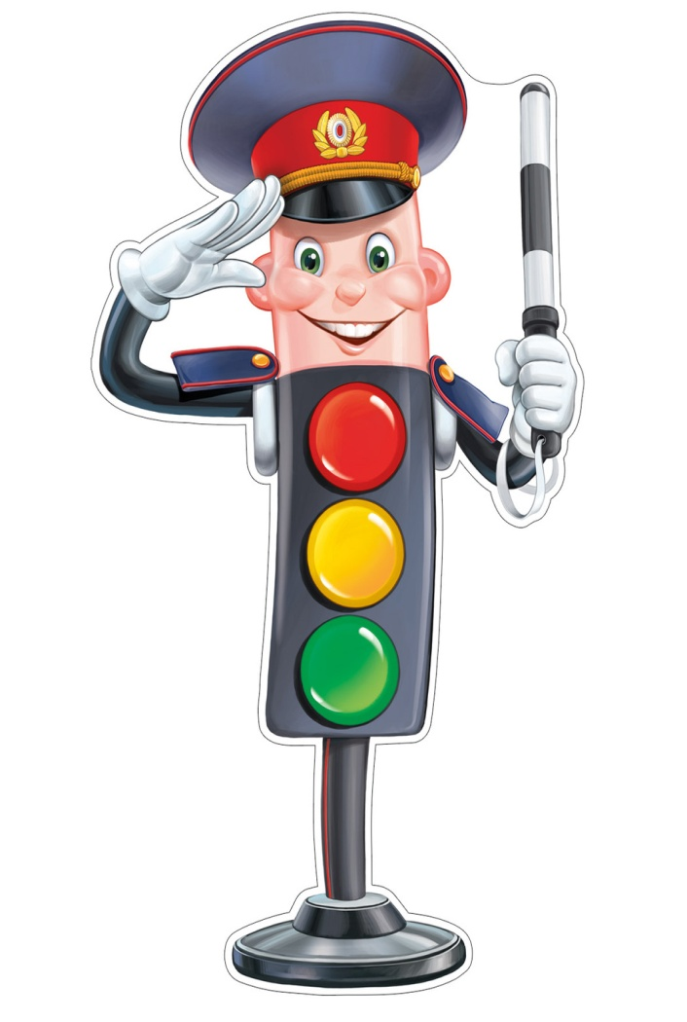воспитатель: Ошнурова Т.Н.